Colegio Santa Rosa de Lima
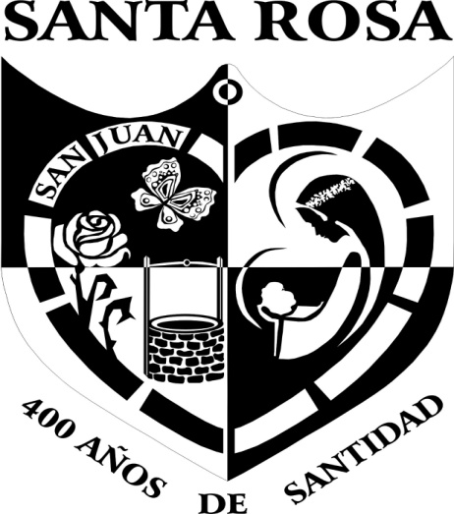
Área Catequesis
Actividad 5 año
2024

Tema: Subsidiaridad y bien común.
1) Observo los siguientes videos. https://youtu.be/SV7M4agxySQ / https://youtu.be/B9t3qwu1J58 / https://youtu.be/YIStsAU0Duk
2) teniendo en cuenta los videos vistos realizo concepto completo en el cuaderno sobre: Bien Comun, Subsidiaridad y solidaridad.

